einfaches Visual Studio VB Net Besipiel
Dieses Beispiel zeigt, wie mit geringem Aufwand ein einfaches Programm erstellt werden kann, das dann vMix steuert.
Der Vorteil besteht darin, dass die Benutzeroberfläche so gestaltet werden kann, dass auch unerfahrene Benutzer komplexe Vorgänge ausführen können.
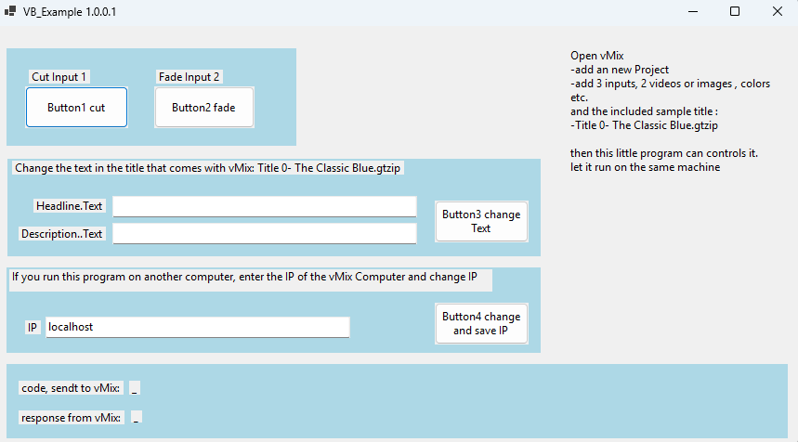
Download Visual Studio Project here

